КВАНТОВАЯ ПСИХОТЕХНОЛОГИЯ

Предисловие

До сего момента и во всех предшествующих публикациях у меня ни разу не возникала необходимость соотнести форму изложения с ее содержанием. Ответственность за сказанное слово, необходимое «причесывание» мыслей и фраз, всевозможные цитаты, картинки и прочие дополнения по тексту, наравне, как и устранение грамматических, лексических ошибок или опечаток, не идут ни в какое сравнение, с той задачей, которая поставлена в оглавлении. В связи с этим, отделаться от профессиональной манеры письма так же необходимо, но в лучшем смысле этого слова, вернее, этих слов. Здесь нельзя спешить, торопиться и в угоду поставленной цели, что-то сокращать, либо наоборот, перегружать публикацию «научпоп» материалом или тематическими аргументами да фактами. Если говорить о художественном стиле изложения, мне хотелось бы взять все самое лучшее из предшествующего творчества: и «холст» должен быть необыкновенным, и «кисти» наитончайшие, и «краски» самые выразительные, но и в данном случае форма может не открыть содержания. Безусловно, пригодится жизненный, профессиональный опыт и знания, однако они в полной мере недостаточны, ибо двигаюсь в совершенно новой области, от познания неизведанного - к овладению методологией «квантовой инфотерапии», которую так же ранее не использовал.

Да, в любом предисловии допустимы некоторые «вольности» и «субъективизм», от того исходная мотивация автора уже должна быть понятна читателю. Посему, будущая монография (а по иному я этот труд не могу назвать) является преддверием к семинару шестого уровня. Однако в любом случае не выхожу за возможные пределы нашего Университета, посему форма изложения останется прежней. Слушайте меня! Здесь и сейчас вы уже находитесь в аудитории ISMU, и доктор Темников станет читать вам курс новых лекций. Надеюсь, что посетителей сайта это вполне устраивало и продолжает устраивать, только эти лекции должны стать не похожими на предшествующие. Мне ни мало пришлось поработать в новой для меня области, собрать и систематизировать множество материала, что в прочем было и ранее, ибо не одна публикация не выстраивалась на моих домыслах. Но теперь придется поработать еще и над «квантовым стилем» ее изложения…. Дорогие мои, согласитесь и не возражайте, ибо это не интригующие обещания, которые так же допустимы и понятны в предисловии. Заманить читателя в предстоящее путешествие всяческими обещаниями и новомодными словечками, кто же в том не горазд? Нет, не так будет! На самом деле форма или стиль изложения тоже должны стать «квантовыми», иначе задача по формированию у вас «квантового восприятия» является невыполнимой.

Ну, вот видите, не хотел ничего усложнять, а получается, что в нашей аудитории выступает «квантовый лектор», который будет рассказывать о новом методе «квантовой инфотерапии» и у всех собравшихся подле него он пытается сформировать «квантовое восприятие». А ведь бывают ситуации, куда хуже…. Область исследований в этой физике и такой же механике требует высокого профессионализма и специализированной подготовки, не говоря уже об использовании соответствующей техники и оборудования. Здесь, якобы, спорить не об чем. Однако для научно-популярной степени изложения данного предмета, над которым ученые трудятся не одно десятилетие, средств у них, ни в пространстве, ни во времени не находится. И не в силу некой педагогической запущенности или необязательности, а в силу оторванности нашего мира от мира, уходящего в глубины материи, в котором ни мало странных и непонятных вещей происходит. Простому, но любопытствующему наблюдателю потребуется напряжение не одной, понимаешь, извилины, чтобы хоть как-то этот предмет себе, или другим людям представить, в силу чего ситуация кажется безысходной и непознаваемой. К примеру, вот как:
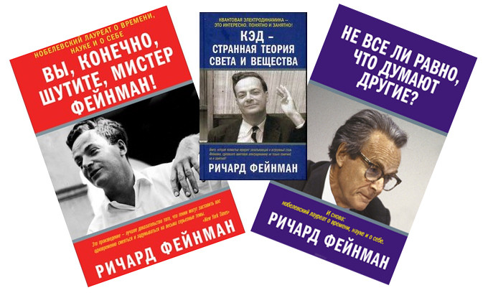
В своей книге «КЭД - странная теория света и вещества» Ричард Фейнман пишет: «Если бы я мог объяснить это каждому встречному, то не заслуживал бы Нобелевской премии. То, о чем я собираюсь вам рассказать, студенты-физики изучают на третьем или четвертом курсе - и вы думаете, что я собираюсь это объяснить так, чтобы вы всё поняли? Нет, вы не сможете этого понять! Зачем же я буду докучать вам всем этим? Зачем вам сидеть и слушать все это, если вы всё равно ничего не поймете? Моя задача - убедить вас не отворачиваться из-за того, что вы этого не понимаете. Дело в том, что мои студенты-физики тоже этого не понимают. Потому что я сам этого не понимаю. Думаю, я могу ответственно заявить, что никто не понимает квантовую механику. Если есть возможность, прекратите спрашивать себя «Да как же это возможно?» — так как вас занесёт в тупик, из которого ещё никто не выбирался».

Тот, кто изучал базовый уровень инфотерапии, сразу же найдет различие в предлагаемых терминах. Неужели наш незыблемый принцип «Я не понимаю» – «Я понимаю» здесь будет нарушен? Успокойтесь, друзья мои! Именно из данной области он проистекает, но об этом позже. Хотя не мешало бы здесь задуматься над вопросом, когда и кому станут вручать Нобелевскую премию за научно-популярные «квантовые объяснения»? Ну-у-у-у…. Продолжим. И за свое ли дело я взялся?

Еще один пример, когда народу пытаются преподнести сложный предмет, прибегая к технологии так называемых «Квантовых игр». И ново, и умно! На самом деле, кто нынче в компьютерные игрушки-то не играет? И стар и млад! Может быть, этот научно-популярный прием всем поможет? Тем паче, что популяризацию квантовых знаний представляет самый популярный телеведущий первого канала, пригласив на свою передачу зарубежную знаменитость из Израиля, профессора тель-авивского Университета Льва Вайдмана. Нажмите на картиночку курсором и послушайте его «квантовое изложение»:
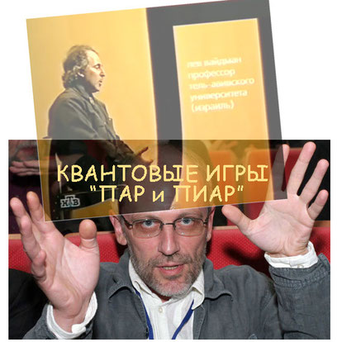
Я не знаю, с какой целью Гордон-Кихот ввязался в эти «Игры»? Может быть, решил поиздеваться над профессором, а может быть над нашей тупостью и жалкими потугами ее преодолеть? Держу пари, что если вы эту передачу целиком посмотрите, то эффект «квантовой запутанности» ваших извилин станет еще хуже. Правда, смотреть там не на что. Александр Гарриевич всегда в одной позе на стуле восседает, помалкивает, покуривает, чаек из стаканчика попивает и с помощью вагонного подстаканника его на пол подле себя опускает. А профессор иногда со своего стула вскакивает, к доске подходит и что-то на ней рисует. «Смотрибельность» никакая, но главное – это умственное, аудиальное содержание его передачи, в которую включен вот такой объем косноязычия и паразитических профессорских междометий. Друзья мои, не буду просить прощения, что нагрузил вас этой галиматьей, поскольку подготовил этот аудиальный ролик и разместил его в данном предисловии с двумя целями.

Во-первых, как уже высказался, и… чтобы у вас возникло «квантовое восприятие», необходимо тщательно поработать над формой изложения предстоящих лекций, посему, если преподавателем используется вот такой «мэкающий стиль» - это путь в никуда, причем в любом предмете и на любой кафедре. Если говорить на языке, с которым доктор Темников с вами ранее общался и сейчас общается, то запросите в интернете «язык А-прим, Я-прим, Я-прайм» и многое станет ясным в стиле моих публикаций. И не потому, что я еще в девяностых годах прошел специализацию по нейролингвистическому программированию. Это, знаете ли… в ДУШЕ! Да-с, лирика, но не о ней сейчас. Во-вторых, приведенный пример наглядно показывает вам иной язык, который можно условно обозвать «Ну – прям!!!». А с этими речевыми паразитическими структурами надо работать, и не просто сделать лектору во-о-о-т такое замечание, а эту «бяку» на сознательный уровень вытащить, и внима-а-а-а-а-тельно прослушать. Какая информация внедряется на уровне активизации «обезьяньего рефлекса»? «Мэкнул, бэкнул, и-И-и-икнул», но следом почти телеграфным стилем блок информационный вставил. Либо это уже в качестве паразитической структуры в личность профессора вставлено, из него на лекции оно выскакивает, инфицируя паразитическими вербальными структурами всех слушателей.

Мм… да. Однако данная, аудиальная психотехнология к новому визуальному методу не относится, несмотря ни на какие «Квантовые игрушки». Проку от них никакого, я имею в виду от «игрушек». С другой стороны, вспоминается эпизод из известной комедии, смею его вам напомнить, ибо уже не я над этим роликом трудился, а в интернете его кто-то из фильма отдельным эпизодом выставил. На самом деле это смешно выглядит, если не заканчивается трагически. Нажмите не на… курок, а на картинку и освежите увиденное в памяти.
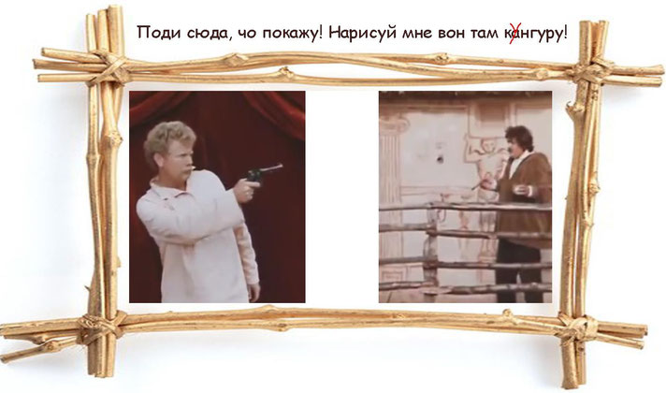
Зачем я это эпизод процитировал? Именно вот так может выглядеть процесс обучения в лекционной аудитории у некоторых профессоров. Не помню, кто из «великих математиков» прибегал к аналогичному методу преподавания, вызывая к доске студента и на расстоянии нескольких метров пуляя в доску (или в него) кусочек мела, требовал описать траекторию полета математическими формулами. В медицинском институте профессорских чудачеств тоже было не мало. Помню, как заведующий кафедрой нормальной анатомии хватал в руки человеческую кость, словно булаву или «шашку наголо», и командным голосом выкрикивал: «Туберозззи-и-и-итас-с-с-с тииибияа-а-а-а!». Тем самым показывая ее студентам, чтобы запомнили, где именно на ней данная анатомическая шероховатость находится. Ну, прям, как по Голою – «А-а-а-а-зачем стулья-то ломать?» Или на зачете по миологии, повертев правой рукой в воздухе, спрятав ее за спину, а потом, вытащив оттуда кукиш и поднося его к носу испытуемого, он давал задание описать все мышцы, которые были задействованы в профессорском упражнении. ОК! Скажите, а вам представляется физиономия ученого (обязательно в очках), склонившегося над рукописями, книгами или над пробирками, проводочками, над всевозможными болтиками и гаечками, находящимся в рабочем беспорядке на его столе или в запыленном кабинете? Легко! А его поведение вне рабочей обстановки? И покажется ли вам, что эти «батаны» совершенно не приспособлены к жизни? Однако это давно устаревший штамп, ибо они нынче тоже не лыком шиты.
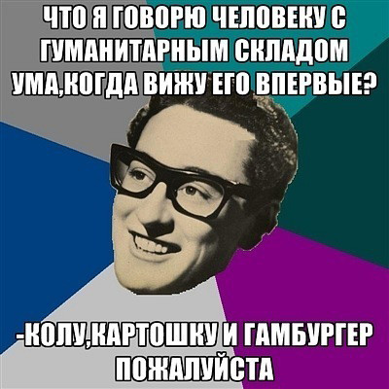
Ну, вот видите, до чего этот склад ума человека довел? Конечно, прав был Ломоносов, когда утверждал, что «математику уже затем учить надо, что она ум в порядок приводит». Но не до такой же степени?! И сколько же мне в поисках истины пришлось перелистать всевозможных страниц, исчерченных формулами - то не в сказке сказать, ни пером описать! Отомстить за бесцельно потраченное время очень хочется! Посему привожу пример, как весьма знаменитый человек с математическим складом ума (не скажу кто) может описывать «гуманитарные события», происходящие в его бытовом окружении. Ничего я не придумал, а выписал вот эти цитаты из его монографии, над которой просидел не один месяц и адаптировал к объективной реальности. Оно того стоило…. Представьте себе, не яблоко ученому на голову в тенистом саду упало, а сидит он с утра, по большой нужде в известном «кабинете», испытывая облегчение и задумывается над происходящими процессами:

«Во всех уравнениях переноса — обобщенных и частных — основные проводимости, или основные коэффициенты пп-ппе-е-е-ереноса, отражают влияние данной силы на сопряженный с нею пппоток. На практике обычно пользуются частными уравнениями пппе-е-е-ереноса. В некоторых дисциплинах отдельные виды проводимостей именуются пппо-разному. Например, коэффициент массопппе-е-е-реноса, тепло-о-о-о-пппереноса! Коэффициентами отдачи, если речь идет о поверхности тела. Например, коэффициент массо-о-оотдачи, теплоотдачи-и-и-и, коэффициентами пппереда-а-а-ачи, когда в процессе участвует цепочка, типа: среда — тело — среда-а-а!!! Основные проводимости имеют индексы, составленные из одинаковых цифр, перекрестные — из разных. Перекрестные проводимости именуются также коэффициентами увлечения. Согласно закону-у-у-у… у-у-влечения, данная, например первая, термодинамическая сила влияет на любой другой, например второй, поток.(Сдернул ручку в первый раз.) В количественном отношении точно так же, как вторая термодинамическая сила влияет на первый поток».

А если унитаз с первого раза не срабатывает, не беда, можно сделать следующий научный вывод: «Однако должно быть совершенно ясно, что способность пропускать вещество, определяемая емкостью КР, не тождественна способности заполняться веществом, определяемой емкостью К. Следовательно, коэффициент Ар, обратный обобщенной проводимости Кр, должен характеризовать свойство системы сопротивляться прохождению сквозь нее вещества. Иными словами, характеристика Ар представляет собой коэффициент обобщенного сопротивления системы, или просто обобщенное сопротивление системы. Чем большей проводимостью обладает система, тем меньше ее сопротивление и наоборот. Очевидно, что величина Ар, тождественная сопротивлению и обратная емкости, по сути дела должна характеризовать заполненность системы собственным веществом, полноту структуры этого вещества. Причем эта полнота рассматривается под углом зрения способности системы пропускать переносимое вещество. (Сдернул ручку во второй раз.) Следовательно, величина АР тоже представляет собой некую меру качества, структуры вещества, или просто структуру вещества. Полученный результат интересен с познавательной точки зрения. (Унитаз пустой) Оказывается, хорошо известное понятие сопротивления является второй количественной мерой структуры, благодаря чему оно попадает в разряд главнейших характеристик вещества. Такая новая окраска сопротивления, проводимости и емкости, при постоянных интенсиалах позволяет по-новому взглянуть на пятое и третье начала, на их взаимную связь и на проблему единства окружающего мира и его законов».
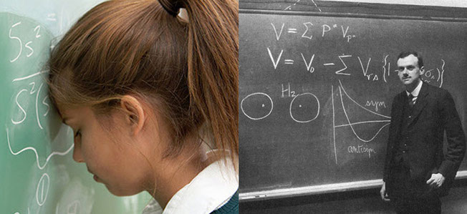
О чем эта девочка думает? «Ненавижу математику!» - и я тоже…. Особенно после того, как расчеты и опыты, на которые потрачены и время, и немалые средства, приводят к наипростейшим выводам. Поистине, математическая гора рождает мышь. Согласитесь, имеет ли смысл описывать формулами кукиш под носом или брошенный мелок в школьную доску? «Ненавижу математику!», когда из этих формул ничего психотехнологического не проистекает, и с удовольствием рассказал бы вам о некоторых удивительных математических формулах, но, увы - их взять не у кого. Пришлось излагать «квантовый материал» (Слава Богу!) без всяких расчетов. Однако на приведенной картинке, это не ее школьный учитель, нарисовавший на доске формулу «необыкновенной воды» в виде…. Ну, сами посмотрите, на что два атома водорода смахивают. Это один из величайших ученых 20-го века Поль Адриен Морис Дирак — английский физик-теоретик, создатель квантовой механики, лауреат Нобелевской премии по физике 1933 года. Он тоже высказывал свою неудовлетворенность положением, сложившимся в квантовой теории: «Правильный вывод состоит в том, что основные уравнения не верны. Их нужно существенно изменить, с тем, чтобы в теории вообще не возникали бесконечности, и уравнения решались точно, по обычным правилам, без трудностей. Это условие потребует каких-то очень серьезных изменений: небольшие изменения ничего не дадут». Дирак был… не дурак, а одним из главных творцов квантовой механики и имел право на такую оценку. Эти его слова, как нельзя лучше передают насущную необходимость назревших радикальных перемен, именно в данной области исследований. Итак, если не Дирак, то другие гениальные ученые пусть правильные формулы ищут и обрящут. А нам что делать, и… доколе?

К сожалению, здесь мы вступаем в область, где лучшие из физиков начинают с трудом понимать слова друг друга и смысл ведущихся ими дебатов. Если говорят, что две «частицы» - или два «события», или два «чего-то-там-еще» имеют нелокальную корреляцию (занимают неопределенное место в пространстве), в современной квантовой теории это значит, что сигналы между ними будут передаваться при отсутствии всякой связи. Как-это-кка-а-а-а-к? Тишина в квантовой студии…. Она проявляется без полей, механических сил, энергии и любых других «причин», без физического или математического объяснения этой связи, но она реально существует! Невероятно…. С каких это пор о том… неизвестно? В 1927 году на Пятом Сольвеевском конгрессе, Эйнштейн решительно выступил против «копенгагенской интерпретации», трактующей математическую модель квантовой механики, как существенно-вероятностную модель. Он очень в мягкой форме заявил, что сторонники этой интерпретации «из нужды делают добродетель». А нашим современникам к-к-к-куда… ходить?

С одной стороны мнения ученых, как всегда не совпадают. С другой стороны, для оценки содеянного в данной области, претендующего на научное открытие, требуется высокий профессионализм. Здесь не только сторонним наблюдателям делать нечего, но выходит, что и «работники по цеху» не всегда в объективности трудов неправедных сходу-то разбираются, да еще и при этом аплодируют. Если в мутной академической водичке можно с умным видом ученые степени да звания вылавливать, то поиски истины в таких «сенсационных заявлениях» опять заведут нас в никуда, и только случайность, а не какой-нибудь «Комитет по борьбе с лженаукой» может данной тенденции воспрепятствовать. В этой связи цитирую информацию из воспоминаний о Ландау. М Я. Бессараб. «Так говорил Ландау». — М., Физматлит, 2003. — 128 с. — ISBN 5–9221–0363–6:
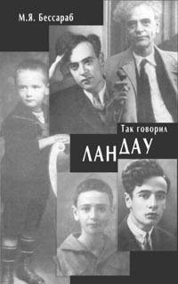
«Однажды Дау случайно зашёл не в ту аудиторию и узнал, что собравшиеся в ней ожидают сенсационного выступления известного профессора, который сделает доклад о своём открытии. Пригласили журналистов и фотокорреспондентов. Дау с большим недоверием относился к сенсациям и решил послушать. На кафедру поднялся виновник торжества и начал говорить об открытии. Потом он подошёл к доске и запечатлел на ней свои выводы. Закончив, с видом победителя сошел вниз. Гром аплодисментов. — Прошу прощения, но здесь слишком много ошибок! — воскликнул Ландау, решительной походкой направляясь к доске. Воцарилось молчание. — Если эту задачу решить правильно, эффект данной работы сводится к нулю. — Мелок стремительно подчёркивал ошибки. — Работы как таковой вообще нет. Есть математические ошибки. Положив мелок на место, Ландау удалился. Все хранили молчание. — Кто, кто его сюда пустил? — простонал триумфатор.

Вполне вероятно, что следующее поведение великого физика можно отнести к «профессорским чудачествам», однако время всех расставляет на свои места, но чаще всего с большим опозданием. Уверен, что его гений предвидел и это, дабы потом «мельком присоседившиеся» к ученому в коридоре, после его смерти не выдавали себя за его любимых учеников. Кто ж его знает, может быть один недоучка к Ландау под шумок подойдет, а другой из-за угла сделает историческую фотографию? К примеру, посчитайте, сколько после смерти Ванги появилось ясновидящих, которые при ее жизни один разочек на приеме побывали, а потом стали выдавать себя за ее последователей или ее учеников. Факт реального присутствия и контакта документально подтвержден, а бренд, он и в Африке бренд…. Читайте, как оно было и, на всякий случай, когда станете знаменитостью, поступайте аналогичным образом:

«Молодой научный работник, желавший поинтересоваться мнением Ландау, долго стоял за дверями лаборатории и прислушивался к разговорам, которые Дау вёл со своими сотрудниками, разгуливая по длинному коридору. Удостоверившись, что профессор находится в хорошем настроении, жаждущий приобщиться к науке выскакивал из-за дверей и скороговоркой выпаливал свой вопрос: — Дау, я хотел спросить вас... — Чушь! — кричал Дау, не дослушав вопроса, и жаждущий немедленно скрывался за дверью. Конечно, репертуар его выкриков был богаче: «ахинея», «галиматья», «глупости», «ерунда», «позор говорить такие вещи» — необычайно разнообразили реакцию Дау на задаваемые ему вопросы. Был, правда, ещё «бред» или «бредятина». Но что вызывало у Дау раздражение — это псевдоучёные труды, когда пустая суть дела пряталась за ненужной математикой, тяжеловесными фразами. И уж прямую ненависть вызывали агрессивная претензия на научные результаты, самореклама («эксгибиционизм!» — кричал он) и, конечно, научный обман. В этих случаях речь Дау длилась долго и всегда кончалась примитивной просьбой «не позорить его седин!».
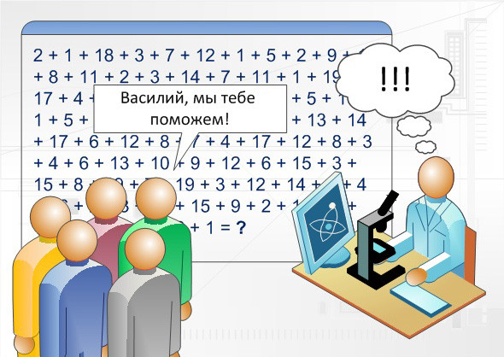
Ричард Фейман аналогичным образом высказывался по поводу своих «квантовых коллег»: «Эта конференция просто кишела дураками – высокопарными дураками, – а высокопарные дураки вынуждают меня просто лезть на стену. В обычных дураках нет ничего страшного; с ними можно разговаривать и попытаться помочь. Но высокопарных дураков – дураков, которые скрывают свою дурость и пытаются показать всем, какие они умные и замечательные с помощью подобного надувательства – ТАКИХ Я ПРОСТО НЕ ВЫНОШУ! Обычный дурак – не мошенник; в честном дураке нет ничего страшного. Но нечестный дурак ужасен!»

Поверьте мне, что я проштудировал не одну монографию, в ожидании перемен, о которых мечтал Поль Адриен Морис Дирак. Например, вот эту — «Термодинамика реальных процессов». Написал ее член-корреспондент Академии наук Белорусской ССР (1956), доктор технических наук (1953), профессор (1955), Вейник Альберт Иозефович. Книга была предназначена для научных и инженерно-технических работников, преподавателей, аспирантов, студентов и широкого круга читателей, интересующихся данными вопросами. Рецензенты: академик АН БССР Анисович Г.А., д-р техн. наук Виноградов Н.Н., д-р техн. наук Макушок Е.М., д-р техн. наук Одельский Э.X., д-р техн. наук Ощепков П.К.

Альберт Иозефович нам в ней сообщал:
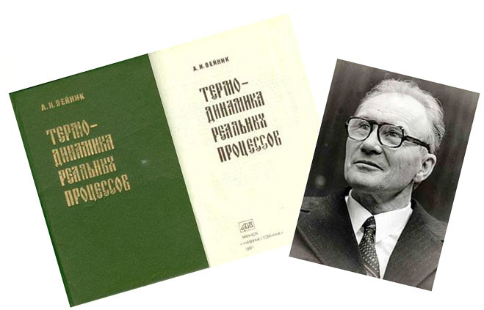
«Для большей наглядности свои рассуждения мы нередко будем иллюстрировать самыми простыми примерами, в которых ансамбль состоит всего из двух разнородных веществ, определяемых двумя экстенсорами. При этом основные идеи Общей Теории сохраняют свою силу,
но дифференциальные уравнения оказываются наименее громоздкими».

По ходу изложения я стану ссылаться на его исследования, однако свои обещания, не загромождать повествование математическими формулами, автор так и не сдержал.
С другой стороны, ввел абсолютно новые термины, и даже новые физические законы, которые за прошедшие полувека в официальной науке так и не прижились,
за исключением одного, характеризующее время:

«Пожалуй, нет никакого другого столь широко распространенного и столь хорошо всем известного понятия, как время. Но парадокс заключается в том, что физическая сущность времени и поныне остается за семью печатями. В результате теперь принято считать, что Вселенная существует во времени и пространстве, как в некоем пустом ящике без стенок, наподобие старого бабушкиного сундука, в котором хранится всякий хлам. Что касается условного эталонного времени, придуманного человеком, то оно привносится в теорию извне, никакого отношения к телам и веществам не имеет, никаких свойств не определяет, ничему и никому не подчиняется и обладает только тем постоянным однонаправленным воображаемым ходом, который был задан его создателями. Периодическая смена дня и ночи, вращение Луны вокруг Земли и Земли вокруг Солнца послужили исходными вехами при исчислении времени t. Затем эти периоды были поделены на более мелкие отрезки, и, в конце концов, человек пришел к современным методам измерения условного времени I. Н. А. Козырев — это первый ученый, который не только обратил внимание на необходимость серьезно изучать физическое содержание понятия времени, но и предложил для этой цели какой-то теоретический и экспериментальный аппарат. С помощью экспериментов мне пока удалось выявить следующие семь простых веществ — первокирпичиков, из которых построен Храм Вселенной (сейчас я наблюдаю проявления восьмого, весьма специфически действующего СД-вещества): хрональное (связано со временем), метрическое (связано с пространством), вибрационное (придающее телам колебательные свойства), термическое, электрическое и магнитное.

В соответствии с этим в свое время мною было высказано предположение о существовании в природе некоего истинно простого хронального явления (от греческого chronos — время), которое распадается на соответствующие хрональные вещество и его поведение. Простота хронального явления следует из невозможности расчленить его на более простые явления. Следовательно, длительность не может служить экстенсором (хронором), она может принадлежать только интенсиалу (хроналу). Хронор — это мера количества специфического хронального вещества, ответственного за истинно простое хрональное явление, он измеряется в единицах Дж-с. В свете изложенного можно условно принять, что высокий хронал принадлежит прошлому системы, а низкий — ее будущему. Абсолютным нулем отсчета хронала, как и любого другого интенсиала, служит абсолютный вакуум, или парен. Соответствующая единица может быть установлена также на основе определения силы взаимодействия между двумя единичными хрональными зарядами; этой единице я дал название хрон. Кроме известных существует еще большой класс микрочастиц, которые я называю хрононами. Мне довелось наблюдать уже семь типов хрононов. Самым замечательным свойством хрононов является их способность нести в себе калейдоскопически разнообразную и исчерпывающую информацию о любом теле (живом и неживом), которое их излучает».

Здесь я даже подготовил небольшой видеоролик.
Нажмите на эту картиночку и его посмотрите,
а потом в моем предисловии, продолжим совместное путешествие:
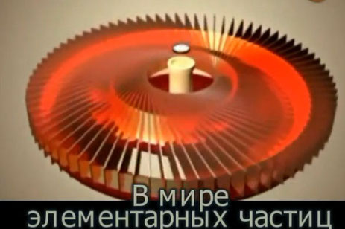
Образчики нововведенных терминов, с которыми мне приходится знакомиться, а потом от них избавляться, сейчас перед вашим взором появятся. Да-да, и не возражайте, поскольку они с новой технологии никаким местом не стыкуются. Все едино, примеры-то приведу, приведу, дабы изначально понимали, с какими трудностями доктору приходилось дело иметь! Но чтобы «до цитировать» Альберта Иозефовича, в этой связи начну цитировать Роберта (не знаю, как его по батюшке величают) Антона Уилсона, американского романиста, философа, психолога, футуролога, анархиста и исследователя теории заговоров. Приведу необходимую информацию уже из другой его монографии, которую (а что делать-то, что делать?!) тоже от корки и до корки проштудировал:
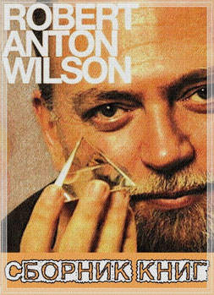
«Итак, там, где аристотелевская логика признает лишь два класса – «истинное» и «ложное», - пост-копенгагенистская наука склонна признавать четыре. Хотя один лишь доктор Анатолий Рапопорт четко сформулировал их: «истинное», «ложное», «неопределенное» (пока еще непроверяемое) и «бессмысленное» (в принципе непроверяемое). Некоторые логики-позитивисты называют «бессмысленные» утверждения «злоупотреблением языком»; Ницше называл их просто «плутовством». Кожибский описывал их как «шум» - этим термином я уже воспользовался в настоящей главе. Мы можем только шуметь по поводу «глубокой реальности» - и не можем делать значимых (проверяемых) утверждений о ней, - поскольку то, что лежит за пределами экзистенциального опыта, лежит и за пределами человеческого суждения. Никакой ученый совет, никакой суд присяжных и никакая церковь не могут доказать что бы то ни было относительно «глубокой реальности» или хотя бы опровергнуть что бы то ни было сказанное о ней. Мы не можем показать, что она имеет температуру или не имеет температуры, что она имеет массу или не имеет массы, что она включает в себя одного Бога или многих богов или вообще никакого Бога, что она пахнет красным или звучит фиолетово, и т.д. Скажу еще раз: мы можем только шуметь, но не можем произвести никаких невербальных или феноменологических данных, которые бы придали какое-то значение нашему шуму. «Вы создаете свою собственную реальность» - это утверждение столь же неопровержимо и непроверяемо, и поэтому его также следует отнести к бессмысленным. Это еще один пример того, что Штирнер называет «призраками», Ницше – «плутовством», «шумом» –Кожибский».

К какому классу относятся вот эти слова Альберта Иозефовича, решайте сами: «Мерой количества вибрационного вещества, или вибрационным экстенсором, служит вибрациор Е;, мерой качества поведения вибрационного вещества, или вибрационным интенсиалом,— вибрациал Р. В свете изложенного напрашивается вывод о необходимости дополнить известные законы сохранения количества и момента количества движения аналогичным новым законом, а именно законом сохранения количества вибродвижения. Предлагаю принять новое наименование — вермические явления. Оно происходит от немецкого слова die Warme — теплота, тепло, жар. Необходимо заметить, что принятие нового термина для тепловых явлений вызвано не прихотью автора, а жестокой необходимостью. Электрическое вещество не имеет длительности, протяженности (размеров, массы и веса), круговращательных, колебательных, тепловых и иных подобных специфических свойств. В наномире электрическое вещество обладает ярко выраженными силовыми свойствами, его принято именовать электростатическим полем (электрическое нано-поле). В новой теории используется энергия U (энергиор, или информациор). Интенсиалом служит энергиал, или информациал. Здесь речь пойдет о группе ощущательных явлений, включающих в себя зрение, слух, осязание, обоняние, вкусовые ощущения и т. д.».

Напрасно, напрасно, батенька мой, вы пьете за здоровье, а рукав нюхаете и не закусываете. Вредно это, однозначно вредно…. Продолжаю цитировать: «Обонятельное и вкусовое явления роднит между собой то обстоятельство, что у них обоих интенсивность внешнего раздражения оценивается с помощью концентрации C = J (кг/м3). В первом случае имеется в виду концентрация раздражителя в воздухе, а во втором — в жидкости. Пора, наконец, всем знать, что человек своими дурными мыслями, словами и поступками отравляет не только окружающих, но и самого себя. Например, хрональное влияние атомных и ядерных реакций растет пропорционально их мощности и падает обратно пропорционально квадрату расстояния. В Прибалтике в районных газетах сведения о надоях по всем хозяйствам публикуются ежедекадно, поэтому достаточно пойти в библиотеку с географической картой, окружиться газетами, чтобы получить ясное представление о том, что об атомной энергетике думают коровы. Общая тенденция прослеживается четко: исследовательский атомный реактор мощностью 5000 киловатт «достает» своими хрональными излучениями на расстоянии 25 км (Саласпилс, 18 км от Риги, Латвия), а промышленный мощностью 1,5 миллиона киловатт - на расстоянии 170 км (Игналина, 90 км от Вильнюса, Литва). К сожалению, газеты не публикуют данные о смертности молодняка и болезнях скота, что можно увидеть, только самим побывав в хозяйствах.

По нашим исследованиям, во время стресса интенсивность хрональных излучений возрастает в тысячи, миллионы и миллиарды раз. Так что человек сам ответствен за свои болезни, он гробит себя своими же ошибками поведения (комплексами неполноценности, недостатками, пороками, грехами, мерзостями и т.д.; к ним относятся злоба, зависть, жадность, хитрость, страх, злоречивость, недоброжелательность и т.п.). Согласно измерениям все ощущения, чувства, желания, мысли, слова, действия, поступки тоже сопровождаются излучениями хронального поля, которое содержит обо всем этом полную информацию и образует хроносферу. Причем написанное, нарисованное или прозвучавшее - это только одна седьмая, видимая часть айсберга; еще больше вредной информации несут остальные, невидимые шесть седьмых, - они содержат то, что знал и имел в виду автор, все это воспринимает подсознание и необратимо отравляется. Например, крайне отрицательное, вредное излучение дают картины Сальвадора Дали, после них чувствуешь себя прескверно. В противоположность этому суммарное поле известных картин Ильи Глазунова “Великая Россия”, “Мистерия XX века” и “Великий эксперимент” на расстоянии оказывается весьма положительным». И еще одно утешает. Не знаю, как вам, но вот эта, заключительная фраза Альберта Иозефовича, звучит весьма и весьма сексуально. Других ассоциаций она у меня не вызвала: «Согласно известному психофизическому закону Вебера — Фехнера, прирост любого ощущения пропорционален логарифму отношения энергий двух сравниваемых раздражений». Конец цитаты!
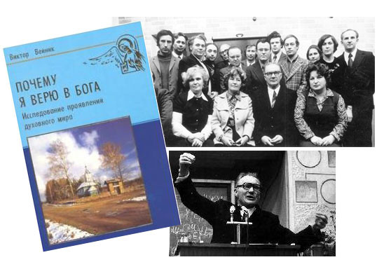
Если природа чаще всего отдыхает на детях великих людей, то с этой точки зрения Альберту Иозефовичу «повезло в любви». После его трагической гибели, сыновья по стопам родителя пошли. Сайт в память его создали (авторы сайта - Александр и Павел Вейники http://www.veinik.by/about.htm), продолжили аналогичные исследования, разместив на его страницах множество собственных публикаций. Представлен электронный адрес, по которому с ними можно связаться, чем я и воспользовался. Открыт форум, который тоже от корки до корки мне прочесть пришлось. На письмо, конечно, ни ответа, ни привета до сих пор не получил…. Виктор Альбертович на форуме с другими участниками активно общается. Понятное дело, что аппаратура великого ученого, которую он дома «на коленке» создавал, Человечество до сих пор не заинтересовала, и в промышленных масштабах она ни в одном Государстве не используется. Еще одна «классика»:

«С помощью Общей Теории мне удалось создать более 20 типов самофункционирующих устройств (ПД), поглощающих теплоту трения и самопроизвольно преобразующих эту теплоту и теплоту окружающего воздуха в электроэнергию с КПД 100 процентов. В результате появляется возможность создать устройства (БМ), способные двигаться «за счет внутренних сил», то есть, не опираясь на землю, воду, воздух иди реактивную струю, наподобие барона Мюнхгаузена, который вытащил из болота себя вместе с лошадью за собственные волосы. Таких БМ я построил более 30 типов, которые потребовали от меня напряженнейшего труда в течение последних 40 лет. При этом мне пришлось преодолеть массу научных, философских и психологических барьеров, однако я по сию пору так и не смог преодолеть главного барьера - официальных суждений, запретов и умолчаний, заставивших меня «уйти под воду» и всю эту работу выполнять в домашних условиях с ничтожными средствами».

Заинтересованные, частные лица продолжают все то же самое,
в меру своих, материальных, физических и умственных спосо-возможностей.
Здесь цитирую информацию с форума, которая, в сущности, отражает то, во что превращаются великие и праведные труды. Почитайте, весьма интересно и поучительно. Опять же, я ничего не прибавил, а наоборот, сократил и немного… Нет, много, практически в каждом слове, поработал над грамматическими ошибками. Обратите внимание не только на «хрональное содержание» форума, но и на даты. Все абсолютно «свеженькое»:
Ctelc Апрель 2013 г.
(Моряк дальнего плавания, в свободное время работает над изготовлением «Хронального Ежа», первый и единственный участник форума «Повторяем эксперименты Вейника». Хрональный еж) http://veinik.ru/forum/index.php?p=/discussion/4/povtoryaem-eksperimenty-veynika-hronalnyy-ezh-/p1
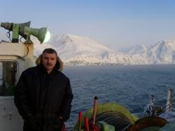
Я... смотрю... многие «плавают» в понятиях Хроны, ЭПС и Оргонная энергия. Коротко расставлю все по местам: Хроны - это то, что выделяется из огня. Из пламени обычной свечки. Накапливается в предметах, и уничтожается тем же пламенем свечи поднесенной к предмету. Хроны излучаются человеком, солнцем, космосом. Направить их в нужное место, что б произвести их концентрацию (накопление) в предмете можно тем же Ежом, параболойдом, при концентрации их обычными зеркалами, они почему то меняют знак на противоположный… что в прочем позволяет их использовать при искусственном вызове полтергейстных явлений. В предмете они накапливаются на границах раздела сред, т.н. полосных структурах. Вот ролик с Ютуба. «Антигравитация в надкрылках (Как у Гребенникова)». http://www.youtube.com/watch?v=syuFR9X_uVQ Везде, на всех форумах, твердят, что это СТАТИКА. А Я вот, считаю, весьма похоже на Хронал .Эти структуры не надо путать с полостными структурами Гребенникова. Это разные вещи и предназначение их разное. Кстати, не пробовал, но сделав Ежа, попробую - продуть его сверху вентилятором. Воздушное увлечение Хронов потоком воздуха прям на пластины Ежа. Думаю, что-то может и получиться. А можно вокруг Ежа сделать спираль и по ней гонять воду, типа как в самогонном аппарате. Плотность воды выше воздуха, увлечение должно быть более сильным. А если еще сделать ее подогрев... то... интересно попробовать... Думаю, сделать модификации к Ежу.

BBA Апрель 2013 г.
(Вейник Виктор Альбертович 1945 г.р. Сын А.И. Вейника, администратор и второй участник форума)
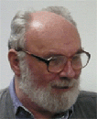
1) Что такое Ютуб?
2) Как Вы воткнули на форум ролик? Мы ещё только обсуждаем, как сюда выкладывать кинашки.
3) Сейчас пытаюсь научиться вставлять на форум фотки. Получается очень плохо... Он отказывается их «проглатывать».

Ctelc Апрель 2013 г.
Ютуб - это куда выкладывают видео. Сам я не специалист,
не выкладывал, но там много всяких роликов со всего мира выложено.

Ctelc Май 2013 г.
Результаты... ну, до этого далеко... Я на практике проверил работоспособность нарезанных мною алюминиевых пластин, теперь буду их резать столько, сколько смогу найти. Т.е. максимум возможного. Ну а если учесть, что изготовление 60 пластин у меня уходит порядка 5-6 часов, практически полный рабочий день, то когда закончу постройку, даже и не знаю... Работаю один, помощников нет, нет и наемных работников.

Ctelc Июнь 2013 г.
Собрал Ежа, провел первоначальные эксперименты. 1300 пластин. Можно увеличить до двух тысяч, материал есть готовый, если такое потребуется. Что сказать... уже в процессе его изготовления, были получены весьма перспективные результаты... К сожалению, эйфория длилась не долго.... По пока не понятным причинам, Еж прекратил свою работу ☹. Вроде все то же, но вот повторить ранее полученные результаты, не удается. Поле от него просто «прет». Но толку нет. Увы, но так... Разборка Ежа и его переустановка проблему не решила... Сейчас перенес его в другую комнату. Понаблюдаю, а там и посмотрим...

Ctelc Июнь 2013 г.
Сижу и заряжаю Ежа, своей энергией ☺. Вообще интересно и прикольно... ощущение такое, будто находишься в Магнетроне. В общем так - эксперименты по усилению поля ежа прошли удачно, нагнал такое поле в комнате..., что компьютер заглючил ☺. Ну... не знаю даже что и сказать... Просто начинают вылетать таблички с ошибками в программах. «Прожгу» свечкой комнату и вокруг компа, - все прекращается. Сразу предупрежу - не имеете опыта убирать хроны, не держите комп рядом. Я, сегодня, часа полтора «выжигал» хроны.... Особое внимание на углы комнат и пол. У меня, почему то, их на полу было превеликое множество.... Естественно, стены и мебель. А вообще, «выжигаешь» буквально все помещение, где производишь опыты. Сегодня опять «прожег» комнату, надо будет взять за правило при выходе от Ежа, разряжаться на свечку, а потом уж идти домой.

Ctelc Июнь 2013 г.
Ну вот ... как говорится - терпение и труд, все перетрут ☺. ВСЕ, закончил Ежа. Получилось 2000 пластин. Диаметр 1,5 метра где-то. Накрыл его тряпкой, что б не пылился, теперь будет стоять до победы ☺. Можно «подбить» первые итоги по Ежу: Как и писал Вейник, все подтвердилось. Еж - штука хорошая, если есть хроны. Он их соберет с пространства и зарядит ими тело, предназначенное для зарядки. Ну а если этих Хронов нет, то на нет и суда нет.

Ctelc Июль 2013 г.
Вчера проделал эксперимент, по поводу Хрональной зарядки моего тела и его способности к восстановлению предыдущего уровня. Пошел и сунул палец в кипящую, прям бурлящую воду в чайнике ☹☹. Эффект закономерен - ожог, не знаю уж какой степени ☹? Прошел день. Пузырь на коже, на месте ожога, в общем-то, и толком не образовался. Кожа на пальце побелела, сморщилась и висела чуть ли не лохмотьями☹. Это было вчера. Палец - конкретно сварился. Сегодня же, а прошло 24 часа с момента ожога, палец практически восстановил свою работоспособность, не болит. Пузырь тот прорвался и под ним видна уже молодая кожица. Пробовал работать этой рукой – нормально, работоспособность восстановилась. Цвет кожи на пальце изменился, белизна спала, не до конца еще, но уже ясно видны различия между вчерашним и сегодняшним днями. Думаю, завтра, все уже вернется на прежний уровень. Эксперимент проводился с целью наглядно увидеть положительный Эффект Хронов в теле человека. Правда, что странно, 3 раза сегодня прихватывало сердечко... щемило так... Видимо, такое быстрое восстановление организма требует приличной на сердце нагрузки... Ну вот, прошло 42 часа. Обваренная водой кожа на пальце отмерла и отпала. Обожженное место покрылось новой, свежей кожей ☺. Может за патентовать эту разработку? У нас ведь ожоги весьма распространенные явления. А тут, прям, фантастическая регенерация кожного покрова. Практически, можно рекомендовать применение заряженных Хроналом предметов в медицину, для широкого распространения и внедрения в больницах.

Ctelc Февраль 2014 г.
Как дела, здоровье вижу, не лучше становится ...? Как на дачу съездили, получились эксперименты с книгами?
Где-то читал вас, вроде как все у вас получилось. Это хорошо ...

BBA Февраль 2014 г.
Ни на какую дачу я не ездил. Нету мочи, нету сил, леший как-то голосил... А с книгами и дома усё получается... Статью-набросок о теологии закончил. Она на сайте. Прочтите, Вы можете многое сделать... Осталось добить обзорчик по философии. Уж очень эта наука похожа на свалку идеологических помоев, а теперь уж и вообще с западным запахом, точнее с американской вонью.

Хотите знать, как Корней Иванович Чуковский, однажды возмутившись, «в калошу сел»?
Майя, его переводчица, вспоминает:

«Корней Иванович правил бал. На людях он всегда был в ударе, развлекал всю компанию. Ну и мы в меру сил поддерживали разговор. Естественно, я чаще всего говорила о своем дяде. Но имени его мне как-то не довелось назвать: разговоры были домашние. Однажды Чуковский не выдержал: — Майя, вы так носитесь со своим дядей, что можно подумать, это Ландау. — Корней Иванович, но я и в самом деле говорю о Ландау. Разговор происходил за обедом. Чуковский так и остался с раскрытым ртом. — Как — Ландау? — Моя мама и жена Ландау — родные сестры. — Так почему же вы раньше об этом ничего не говорили? — Но вы же не спрашивали! Чуковский долго не мог успокоиться: — Меня ещё никто так не сажал в калошу».

Что и сказать…? В публикациях у Виктора Альбертовича крепких выражений и штампов из «Ну-прям!!!» вполне достаточно. Однако, если для Ландау они простительны и понятны, то всем остальным надо бы сначала статус обрести, а потом «с шашкой наголо» размахивать. Знаменитый физик в свое время тоже проводил философские исследования: «Когда мне было лет двенадцать, — рассказывает Ландау, — я взял том Канта. Читал очень внимательно и пришёл к выводу, что всё это — чушь собачья». С тех пор прошло много лет, но он своего он не изменил. Что же касается научного коммунизма и тому подобных дисциплин, то они приводили Ландау в ярость. Он в них видел особый вред и с величайшим презрением относился к людям, избравшим их своей специальностью. Музыковедение, искусствоведение, театроведение и литературоведение считал лженауками и называл «обманом трудящихся». Причём переубедить его было невозможно. Постоянно твердил, что опера противоестественна, что люди в реальной жизни общаются посредством живой речи, а не пения. Он так же не понимал балета. И всё же у него была любимая певица — Надежда Андреевна Обухова. Его жена Кора говорила, что Ландау всегда задерживался у радиоприёмника, услышав её голос, мог прослушать весь концерт до конца и уверял, что это единственная певица, которую можно слушать. Остальные же его раздражали.

Однако пора бы и мне предисловие заканчивать, обращаясь уже не к Общей Теории (ОТ) А.И. Вейника, из которой хрональные «еже с ними» до сих пор проистекают, а возлагая все чаяния на КВАНТОВУЮ ТЕОРИЮ СТРУН. Она заложена в начале всех начал, от того и в душе струны, а не окрики звучат. Кроме того, и личность, и судьба отдельного, великого человека и ученого, тоже в резонанс или в диссонанс этих струн входит. В силу чего субъективные симпатии или антипатии возникают. Именно здесь, из данного начала, проистекает закономерность по формуле «Сердцу не прикажешь». Ландау люблю и им восхищаюсь, а Блока за родного отца почитаю. Лев Давидович вывел формулу счастья, гениально простую формулу. Он писал, что для счастья необходимы: 1. Работа. 2. Любовь. 3. Общение с людьми.

«Любовь — поэзия и солнце жизни!» — эти слова Белинского приводили его в восторг. Его идеал мужчины восходил к отважному рыцарю, покорителю дамских сердец, который треть жизни отдаёт любовным похождениям. Он и сам понимал, что это книжный образ, но это была его виртуальная слабость. Однажды на даче Ландау разговорился с молодым человеком, Андреем Скрябиным, и тот пожаловался на странное поведение своей девушки. Лев Давидович ответил: — «Бойтесь странностей. Всё хорошее просто и понятно, а где странности, там всегда какая-нибудь муть. И вообще приучите себя к тому, чтобы у вас во всем была ясность». Кроме формулы счастья, существовали ещё и обязательные правила. Например, каждый должен стремиться сделать счастливыми своих близких. Своей жене он говорил: «Моя первейшая обязанность — сделать тебя счастливой. Муж не может быть счастлив, если у него несчастная жена. Роль неудачника, страдальца и вообще никакая унылость меня не устраивают. У меня другие планы».
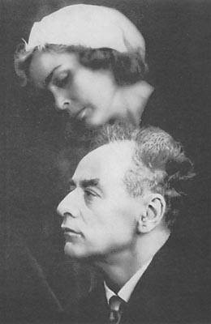
Дау и его жена Кора
во время вручения Нобелевской премии

Вот чего у Ландау не было, так это снобизма. Один из его друзей как-то сказал: «Он был простой человек и любил простые искренние стихи». И уж конечно не стеснялся признаться, что ему нравятся стихотворения поэта, которого снобы ни в грош не ставили. Речь шла о Константине Симонове, стихи которого декламировал постоянно. Знаменитый физик восторженно встретил появление молодых поэтов — Евгения Евтушенко, Беллы Ахмадулиной, Андрея Вознесенского, Роберта Рождественского, ему был по душе их громкий успех и смелость. — «Только бы не потускнели», — говорил он.

Вокруг Ландау постоянно собирались небольшие группы пишущей братии. При его любви к общению, к стремительным репликам он быстро завоевал популярность среди писателей. Был мил и приветлив, и только иногда, если кто-то очень уж умничал и употреблял в разговоре учёные слова, ученый слегка царапался. Одному молодому поэту высказался в классическом стиле «Я-прим»: — «Ваши стихи о дружбе напомнили мне слова Герцена, когда у него спросили, верит ли он в возможность дружбы между мужчиной и женщиной, Герцен ответил: «Да, но от этого рождаются дети». Не бойтесь любви, это святое чувство. Бояться надо отсутствия любви и плохих стихов о любви».

Норберт Винер однажды сказал: «В великой поэзии содержится больше информации, чем в речах политиков. Вы никогда не знаете, что будет сказано дальше в хорошем стихотворении, но, слушая речь Джорджа Буша, вы не только знаете, что будет дальше, но и часто можете предсказать общее содержание всей речи еще до того, как оратор раскроет рот». То, как Ландау читал стихи, раскрывает душу этого человека. Его душа подвижника. Это было открытое противостояние неукротимого духа и наделённых властью тупиц, которых уже никто и не помнит. Лев Давидович всегда понимал, какая ему выпала доля. Об этом свидетельствуют особенно часто повторяемые им огарёвские строчки:

«Я в старой Библии гадал
И только жаждал и мечтал,
Чтоб вышли мне по воле рока
И жизнь, и скорбь, и смерть Пророка».

Поэзия для меня всегда была наукой. Заканчивая свое предисловие, в эпиграф дальнейшего повествования я бы поместил стихотворения Александра Блока, которое и ранее частично цитировал, однако ни единой строчки удалить не могу, ибо сейчас понимаю, всё, что в нем заложено, звучит из КВАНТОВОЙ ТЕОРИИ СТРУН:

К МУЗЕ

Есть в напевах твоих сокровенных
Роковая о гибели весть.
Есть проклятье заветов священных,
Поругание счастия есть.
И такая влекущая сила,
Что готов я твердить за молвой,
Будто ангелов ты низводила,
Соблазняя своей красотой...
И когда ты смеёшься над верой,
Над тобой загорается вдруг
Тот неяркий, пурпурово-серый
И когда-то мной виденный круг.
Зла, добра ли? - Ты вся - не отсюда.
Мудрено про тебя говорят:
Для иных ты - и Муза, и чудо.
Для меня ты - мученье и ад.
Я не знаю, зачем на рассвете,
В час, когда уже не было сил,
Не погиб я, но лик твой заметил
И твоих утешений просил?
Я хотел, чтоб мы были врагами,
Так за что ж подарила мне ты
Луг с цветами и твердь со звездами -
Всё проклятье своей красоты?
И коварнее северной ночи,
И хмельней золотого аи,
И любови цыганской короче
Были страшные ласки твои...
И была роковая отрада
В попиранье заветных святынь,
И безумная сердцу услада -
Эта горькая страсть, как полынь!

29 декабря 1912

(Продолжение следует)

